中共岳阳市纪律检查委员会
文件
岳 阳 市 监 察 局
岳 阳 市 财 政 局
岳 阳 市 审 计 局

岳纪发〔2014〕6号

关于把“小金库”专项治理纳入党的
群众路线教育实践活动的通知

各县市区委，岳阳经济技术开发区、屈原管理区、南湖风景区、城陵矶临港产业新区党委（工委），市委各部委，市直机关各单位，各人民团体，市属国有及国有控股企业：
为贯彻落实党中央《关于在全党深入开展党的群众路线教育实践活动的意见》、《中共湖南省纪律检查委员会、湖南省监察厅、湖南省财政厅、湖南省审计局<关于把“小金库”专项治理纳入党的群众路线教育实践活动的通知>》（湘纪发〔2013〕16号）、《关于印发<岳阳市深入开展“四风”突出问题专项整治工作实施方案>的通知》（岳群组发〔2014〕9号），市委、市政府已将“小金库”治理工作纳入党的群众路线教育实践活动。现将有关事项通知如下：
一、把“小金库”专项治理工作纳入教育实践活动中作为边整边改的重要内容
“小金库”具有逃避监督、滋生腐败的特征，是衍生“四风”问题的重要因素之一。自2009年起，我市开展了党政机关、事业单位、社会团体、国有及国有控股企业“小金库”专项治理工作，有效遏制了“小金库”易发多发势头，维护了市场经济正常秩序，净化了社会风气，得到了群众的认可。但少数地区、部门和单位对“小金库”专项治理认识不高、整改不力、违规设立“小金库”的问题仍然存在。
市委、市政府对“小金库”治理工作高度重视。要求将“小金库”等社会关注度高、群众反映强烈的突出问题纳入党的群众路线教育实践活动进行专项治理。这一决定体现了市委、市政府在党的群众路线教育实践活动中注重边整边改务求实效的实干精神，体现了市委、市政府惩治腐败狠刹不正之风的坚定决心。全市各级各部门单位一定要按照市委、市政府要求和工作部署，认识上再提升、责任上再明确、措施上再加强，以整治“小金库”的实际成效取信于民。
二、认真对前段“小金库”治理工作开展“回头看”
1、认真自查，明确治理责任。各级各部门单位要按照市委、市政府《关于进一步治理“小金库”的实施意见》（岳办发〔2011〕44号)文件精神，认真开展防治“小金库”各项工作的“回头看”，看看问题是否有反弹、“小金库”防治是否存在薄弱环节和突出问题，切实抓好自查自纠，做到早发现、早纠正。各级各部门单位党组织及主要负责人要对派驻本单位的党的群众路线教育实践活动督导组作出无设立“小金库”公开承诺，对本单位“小金库”治理工作负总责。
2、完善制度，规范工作程序。各级各部门单位要进一步完善财务管理制度和内部控制制度，加强银行账户、现金、票据、国有资产、政府非税收入、会议费、工会经费、“三公消费”管理制度建设，严格岗位责任制，提高制度执行力。要进一步扩大财政预决算和单位财务公开范围，规范工作程序，接受广大人民群众和社会舆论的监督，坚决铲除滋生腐败的土壤。
3、严肃纪律，严格责任追究。对在“回头看”中自查出来的问题，各级各部门单位必须如实填报，不得隐匿不报或少报，对自查出来并自行纠正的“小金库”从宽处理，对举报检查出来的“小金库”将从严处理。
4、实事求是，按时报送报表。各地各部门单位要抽调专人负责“小金库”自查工作，实事求是填报《“小金库”自查自纠情况报告表》（附件1），并撰写自查总结，由本单位财务人员于5月10日前报送市财政局对口科室。市直一级预算单位负责本系统二级机构的汇总报送工作，市民政局负责市属社会团体的汇总报送工作，市国资委负责市属国有及国有控股企业的汇总报送工作，各县市区统一由财政部门汇总报送。对自查自纠措施不得力、工作走过场、不报送自查报表的部门和单位将纳入重点检查范围。
三、进一步强化“小金库”治理工作措施
1、进一步畅通举报渠道。各级各部门单位在教育实践活动中要实行开门纳谏，广泛听取意见。要充分利用报刊、电视电台、网络等载体，在更大范围内向社会公开举报电话、举报信箱，及时受理群众举报。市纪委监察局受理举报电报：12388，市财政局受理举报电话：0730-8841263，市审计局受理举报电话：0730－8295053，举报邮箱：yyczj8841263@163.com。
2、进一步完善受理机制。各级纪检监察机关和财政、审计部门要建立信访举报台账，及时回复群众诉求，确保件件有交代、事事有回音。同时，严格执行信访工作保密机制，切实保护举报人合法权益，对打击报复举报人的单位和个人，要依纪依法从严查处。另外，各级各部门单位要认真填写《关于“小金库”治理工作的公示》（附件2），并在本单位党务政务公开栏中进行公布，主动接收各方监督。
3、切实兑现举报奖励。继续实行举报有奖的鼓励措施，对举报有功的单位和个人，根据查出并已收缴入库的“小金库”资金、税款和罚款的金额，给予5%的奖励，奖金最高额为10万元，由同级财政负担。
4、深入开展明察暗访。从严查处违规设立“小金库”行为。各级纪检监察机关和财政、审计部门要加大明察暗访力度，适时采取调研、暗访、突击检查等方式，及时发现问题。对治理期间仍违规设立“小金库”的单位和个人，一经查实，依纪依法从重处理。
附件：1、“小金库”自查自纠情况报告表
2、关于“小金库”治理工作的公示
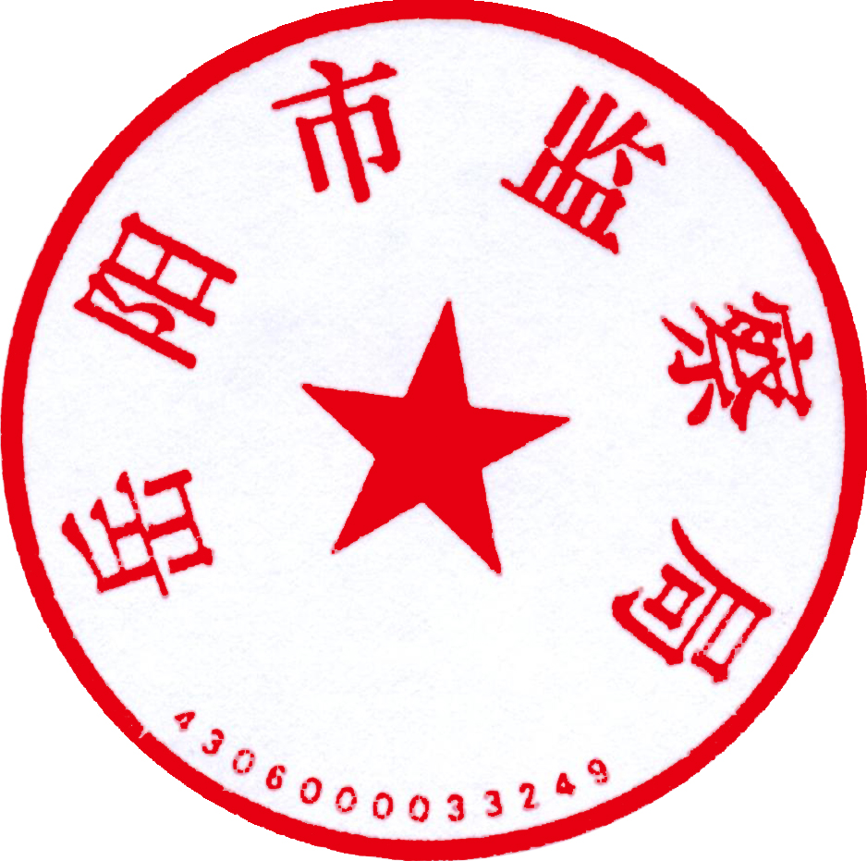
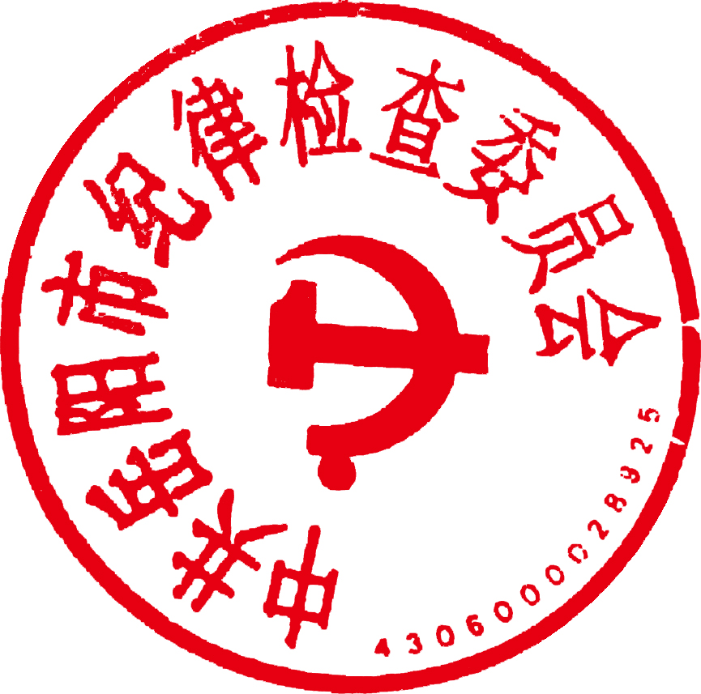

中共岳阳市纪律检查委员会 岳阳市监察局

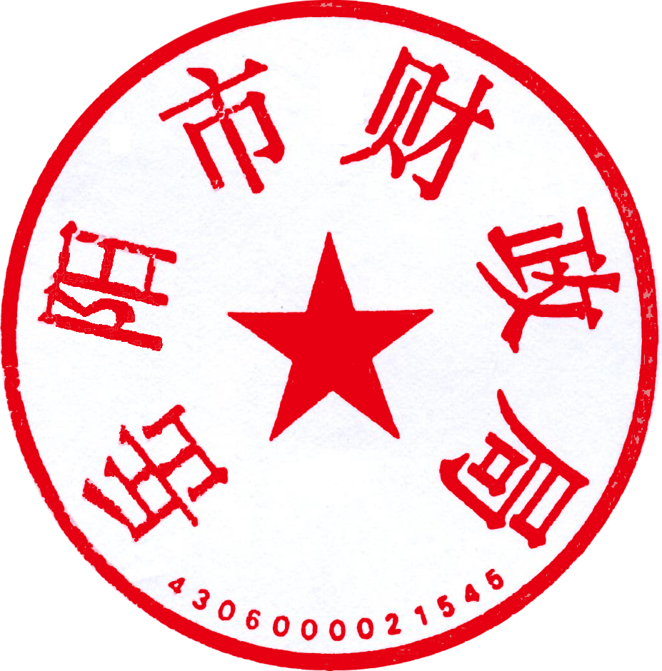
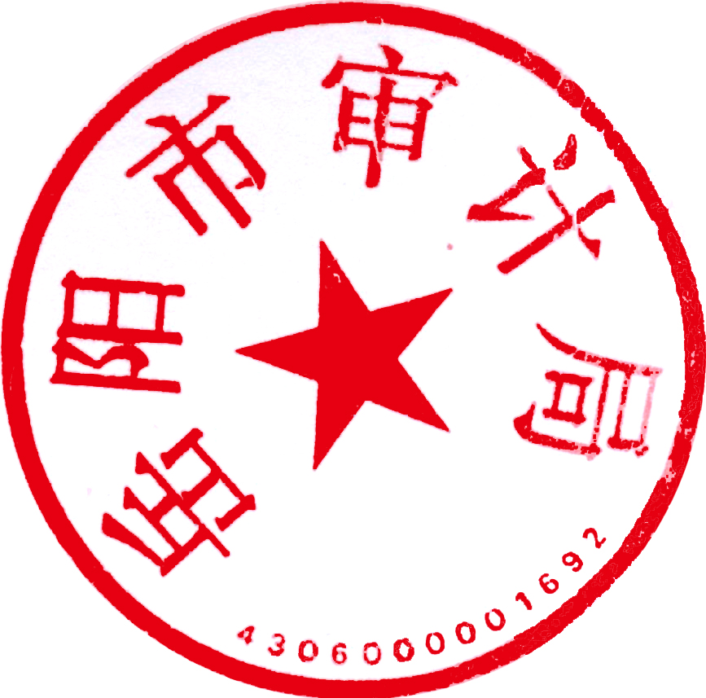

岳阳市财政局 岳阳市审计局

2014年3月13日
附件1：
“小金库”自查自纠情况报告表
单位名称（盖章）： 单位性质： 主管部门：
行次 | 项目 | 金额  (个数) | 行次 | 项目 | 金额  （个数）
一 | 自查发现小金库及纠正情况 |  | 9 | 资产出租收入
1 | 自查发现小金库个数 |  | 10 | 经营收入
2 | 自查纠正处理小金库个数 |  | 11 | 利息收入
3 | 自查发现小金库账户个数 |  | 12 | 捐赠收入
 | 其中：违规开设单位账户个数 |  | 13 | 附属单位上缴收入
 | 公款私存账户个数 |  | 14 | 其他
4 | 自查已撤销小金库账户个数 |  | 四 | 至2014年2月28日小金库资金支出合计
 | 其中：已撤销单位账户个数 |  | 1 | 弥补经费
 | 已撤销公款私存账户个数 |  | 2 | 购建资产支出
二 | 自查发现小金库处理情况 |  | 3 | 发放资金、津补贴、福利等支出
1 | 应上缴财政金额 |  | 4 | 接待宴请、公款旅游支出
 | 已上缴财政金额 |  | 5 | 礼品礼金支出
2 | 应补缴税款金额 |  | 6 | 私分
 | 已补缴税款金额 |  | 7 | 其他
3 | 应退还违规收费及摊派等金额 |  | 五 | 期末小金库资金滚存余额和资产原值
 | 已退还违规收费及摊派等金额 |  | 1 | 现金
4 | 个人应退还违规所得金额 |  | 2 | 银行存款
 | 个人已退还违规所得金额 |  | 3 | 有价证券
5 | 其他应追回违规支出金额 |  | 4 | 固定资产原值
 | 其他已追回违规支出金额 |  | 5 | 股权和债权
6 | 应调账处理金额 |  | 6 | 其他
 | 已调账处理金额
三 | 至2014年2月28日小金库资金来源合计
1 | 财政拨款
2 | 政府性基金收入
3 | 专项收入
4 | 行政事业性收费收入
5 | 罚没收入
6 | 国有资本经营收入
7 | 国有资源（资产）有偿使用收入
8 | 资产处置收入
单位负责人： 分管财务负责人： 财务负责人： 填表人： 联系电话：
附件2：
关于“小金库”治理工作的公示

按照中央的部署和要求，2014年我单位的“小金库”治理工作将严格按照规定程序开展，根据“小金库”治理工作必须进行公示的要求，现将我单位自查自纠阶段发现的“小金库”情况公示如下：
… … …
除上述问题之外，我单位再无“小金库”。请广大干部职工监督。如发现还存在“小金库”问题，请举报。
公示时间： 年 月 日—— 月 日

举报电话：①市纪委监察局受理举报电报：12388
②市财政局受理举报电话：0730-8841263
③市审计局受理举报电话：0730－8295053。

举报邮箱：yyczj8841263@163.com

单位（盖章）
二〇一四年 月 日

中共岳阳市纪委办公室 2014年3月17日印发

